TĂNG ĐÔNG VÀ BỆNH HUYẾT KHỐI

# Hình thành cục máu đông

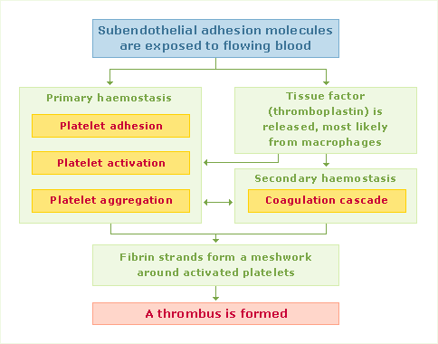

# Tiếp cận: Bệnh nền 🡪 Huyết khối

## 3 giác Virchow

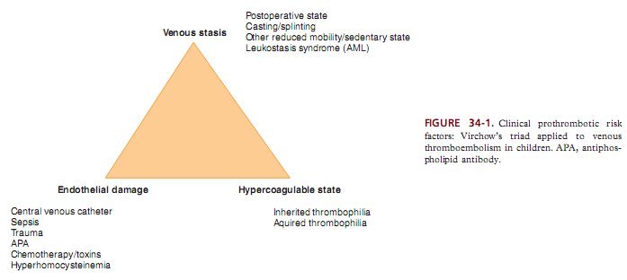

Tăng đông di truyền

Yếu tố V Leiden: Kháng tác dụng kháng đông của protein C đã hoạt hoá

Thiếu protein C (Vai trò bất hoạt yếu tố V, VIII, kích thích tiêu fibrin)

Thiếu protein S (Vai trò góp phần hoạt hoá protein C)

Thiếu Antothrombin III (Vai trò ức chế thrombin, yếu tố V)

Tăng Homocystein máu

KT kháng phospholipid

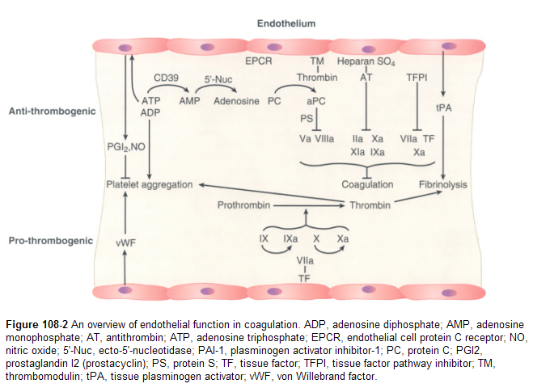

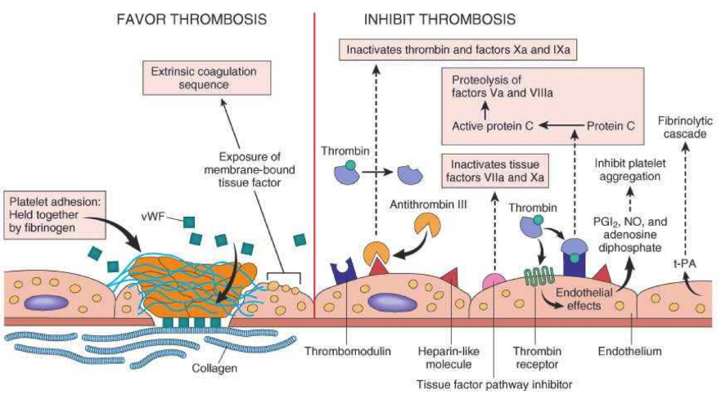

## Nguyên nhân tăng đông

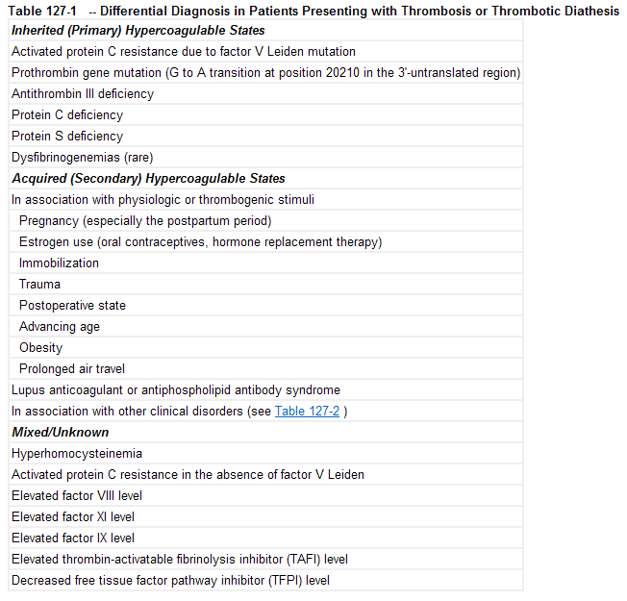

Gợi ý tăng đông di truyền

Tuổi

Không YTNC thứ phát

Huyết khối nhiều chỗ

Tái phát

Tiền căn gia đình: Tăng đông

🡪 Tầm soát: Protein C, S, antithrombin III, homocystein, V Leiden

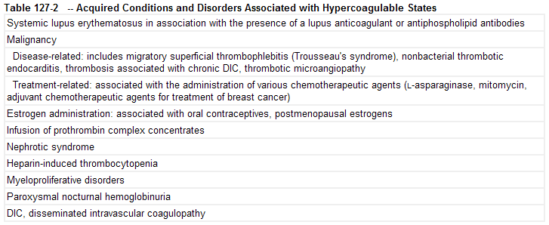

## YTNC tăng đông

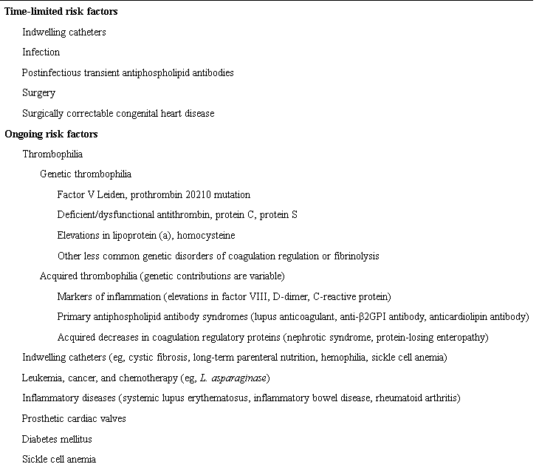

## Tăng đông/ HCTH

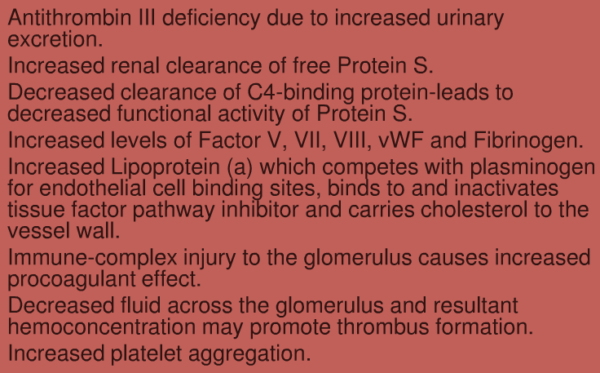



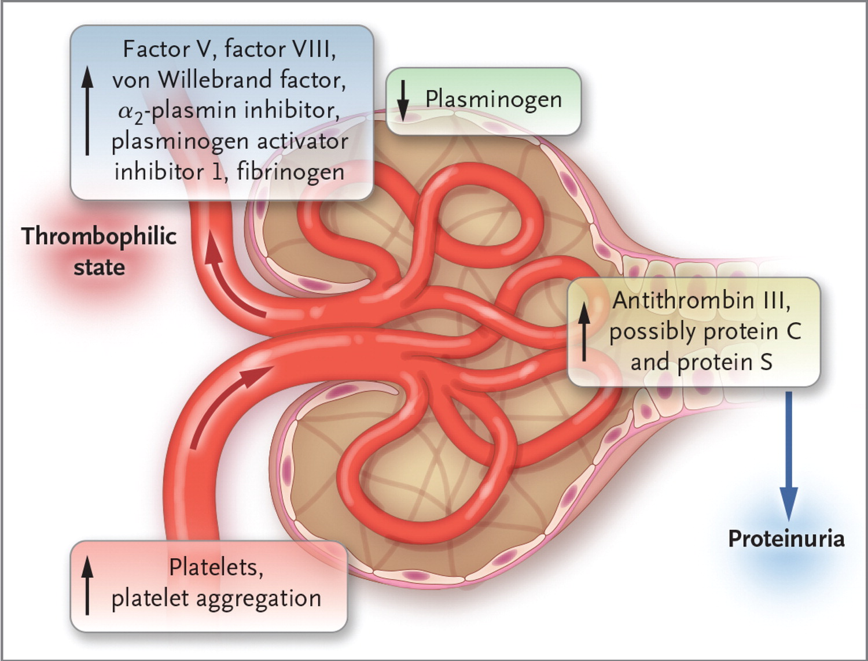

Giảm TC

TTP: Coomb’s test (-)

Quá nhiều KT bao quanh HC

Quá ít KT trên bềm mặt HC

HUS: Giảm HC, TC do vỡ TC trong mt ure quá cao, Coomb’s test (-)

$ Evans: Giảm HC, TC do miễn dịch, Coomb’s test (+)

# Tiên lượng

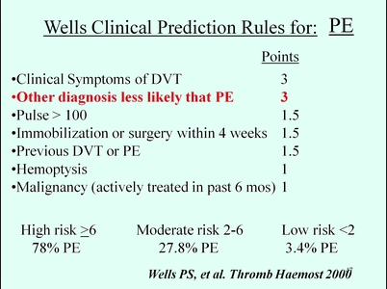

# Điều trị

## Chỉ định

Điều trị huyết khối

🡪 Chẩn đoán: D – dimer + Siêu âm, CT scan, chụp mạch máu

## Lựa chọn thuốc

### Anticoagulant agents

Unfractionated Heparin [UFH]

Low Molecular Weight Heparin [LMWH]

Vitamin K Antagonists [VKA] 🡪 Warfarin

### Thrombolytic agents

### Urokinase,

### Recombinant tissue plasminogen activator [r-tPA]

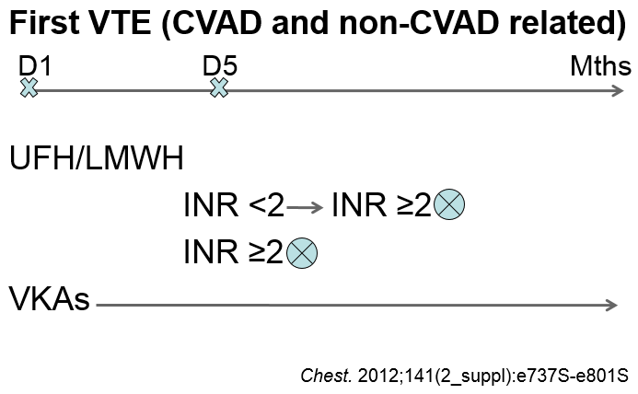

N1 – 5: Heparin, Enoxaparin + Warfarin

N3 – 5: Đánh giá aPTT + INR 🡪 Warfarin bắt đầu có td

INR <2 🡪 Tiếp tục Lovenox + Warfarin

INR ≥2 🡪 Ngưng Lovenox + duy trì Warfarin

## Thời gian điều trị

Thời gian điều trị ít nhất 3 tháng

Có YTNC:

YTNC còn 🡪 Dùng tiếp Warfarin

Giảm protein C, S bẩm sinh 🡪 Kéo dài suốt đời

## Thuốc

### Warfarin

Hấp thu ở hỗng tràng

Chuyển hoá ở gan nhờ CYP2P19

Gắn kết albumin mạnh 🡪 Dạng không hoạt động

T1/2: 36 – 42h

Tác dụng: Ức chế yếu tố phụ thuộc vitamin K (II, VII, IX, X, protein C, S)

Liều

Khởi đầu 0.2 mg/kg/ngày (tối đa 5 mg/ngày; theo ACCP 10 mg/ngày)

Mổ Fontan: 0.1 mg/kg/ngày

Theo dõi INR 🡪 Duy trì INR 2 – 3

Tương tác thuốc:

Td phụ

Xuất huyết 🡪 Điều trị Vit K + HTTĐL

Hoại tử da, vôi hoá mạch máu, bệnh thận liên quan Warfarin

Thời gian đt: Tối thiểu 3 tháng

Đáp ứng sau điều trị Warfarin

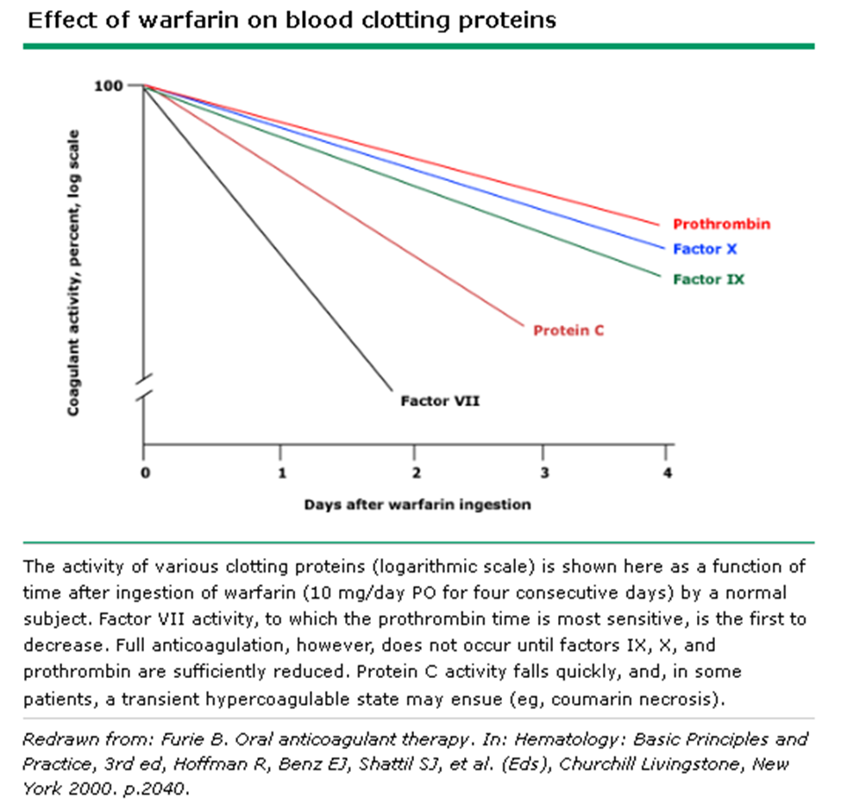

### Sintrom (Courmarin)

### Heparin không phân đoạn

### TTM

### Cơ chế: Ức chế Xa, Thrombin

### Theo dõi: aPTT, anti Xa 🡪 mục tiêu: aPTT 60 – 85s

### Td phụ

### Xuất huyết 🡪 ĐT prothrombin sulfate, HTTĐL

### Giảm TC do cơ chế kháng thể

### Heparin TLPT thấp: Enoxaparin (Lovenox)

### TDD

### Cơ chế: Ức chế Xa

### Liều đt: 1 mg/kg x 2 lần/ngày

### Dự phòng: 0.5 mg/kg x 2 lần/ngày

Tăng TC sau cắt lách

Stress 🡪 Tăng phản ứng tuỷ 🡪 Tăng số lượng BC, TC

Stress 🡪 Tổn thg tb nội mô 🡪 Dễ kết tập TC

Giảm yếu tố kháng đông: Antithrombin III, protein C, S